全等三角形的概念和性质（基础）
责编：杜少波
【学习目标】
1．理解全等三角形及其对应边、对应角的概念；能准确辨认全等三角形的对应元素.
2．掌握全等三角形的性质；会用全等三角形的性质进行简单的推理和计算，解决某些实际问题.
【要点梳理】
【高清课堂：379108 全等三角形的概念和性质 基本概念梳理回顾】
要点一、全等形
形状、大小相同的图形放在一起能够完全重合.能够完全重合的两个图形叫做全等形.
要点诠释：一个图形经过平移、翻折、旋转后，位置变化了，但形状、大小都没有改变，即平移、翻折、旋转前后的图形全等.两个全等形的周长相等，面积相等.
要点二、全等三角形
能够完全重合的两个三角形叫全等三角形.
要点三、对应顶点，对应边，对应角
1. 对应顶点，对应边，对应角定义
两个全等三角形重合在一起，重合的顶点叫对应顶点，重合的边叫对应边，重合的角叫对应角.
要点诠释：
在写两个三角形全等时，通常把对应顶点的字母写在对应位置上，这样容易找出对应边、对应角.如下图，△ABC与△DEF全等，记作△ABC≌△DEF，其中点A和点D，点B和点E，点C和点F是对应顶点；AB和DE，BC和EF，AC和DF是对应边；∠A和∠D，∠B和∠E，∠C和∠F是对应角.
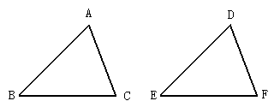
2. 找对应边、对应角的方法
（1）全等三角形对应角所对的边是对应边，两个对应角所夹的边是对应边；
（2）全等三角形对应边所对的角是对应角，两条对应边所夹的角是对应角；
（3）有公共边的，公共边是对应边；
（4）有公共角的，公共角是对应角；
（5）有对顶角的，对顶角一定是对应角；
（6）两个全等三角形中一对最长的边（或最大的角）是对应边（或角），一对最短的边（或最小的角）是对应边（或角），等等.
要点四、全等三角形的性质
全等三角形的对应边相等；
全等三角形的对应角相等.
要点诠释：全等三角形对应边上的高相等，对应边上的中线相等，周长相等，面积相等.全等三角形的性质是今后研究其它全等图形的重要工具.
【典型例题】
类型一、全等形和全等三角形的概念
1、下列每组中的两个图形，是全等图形的为（ ）
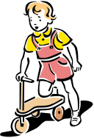

A． B．
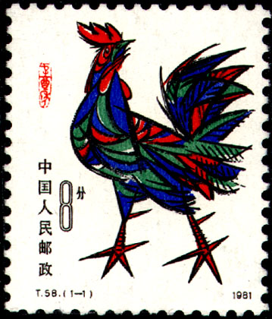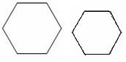
- D．
【答案】A
【解析】B，C，D选项中形状相同，但大小不等.
【总结升华】是不是全等形，既要看形状是否相同，还要看大小是否相等.
举一反三：
【变式】（2014秋•岱岳区期末）下列各组图形中，一定全等的是（ ）
A.各有一个角是45°的两个等腰三角形
B.两个等边三角形
C.各有一个角是40°，腰长3cm的两个等腰三角形
D.腰和顶角对应相等的两个等腰三角形
【答案】D；
解析：A、两个等腰三角形的45°不一定同是底角或顶角，还缺少对应边相等，所以，两个三角形不一定全等，故本选项错误；
B、两个等边三角形的边长不一定相等，所以，两个三角形不一定全等，故本选项错误；
C、40°角不一定是两个三角形的顶角，所以，两个三角形不一定全等，故本选项错误；
D、腰和顶角对应相等的两个等腰三角形可以利用“边角边”证明全等，故本选项正确．
类型二、全等三角形的对应边，对应角
2、如图，△ABN≌△ACM，∠B和∠C是对应角，AB与AC是对应边，写出其他对应边和对应角.
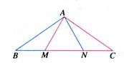
【答案与解析】对应边：AN与AM，BN与CM
对应角：∠BAN与∠CAM， ∠ANB与∠AMC
【总结升华】全等三角形对应角所对的边是对应边；全等三角形对应边所对的角是对应角.
举一反三：
【变式】如图，△ABD≌△ACE，AB＝AC，写出图中的对应边和对应角.
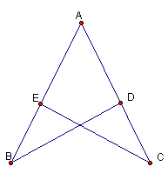
【答案】AB和AC是对应边，AD和AE、BD和CE是对应边，∠A和∠A是对应角，∠B和∠C，∠ADB和∠AEC是对应角.
类型三、全等三角形性质
【高清课堂：379108 全等三角形的概念和性质 例13】
3、已知：如图所示，Rt△EBC中，∠EBC＝90°，∠E＝35°.以B为中心，将Rt△EBC绕点B逆时针旋转90°得到△ABD，求∠ADB的度数.
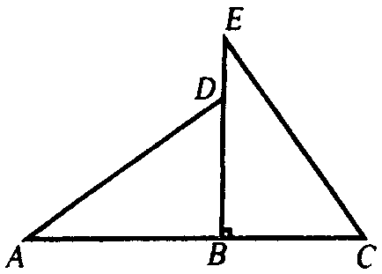
解：∵Rt△EBC中，∠EBC＝90°，∠E＝35°，
∴∠ECB＝________°.
∵将Rt△EBC绕点B逆时针旋转90°得到△ABD，
∴△________≌△_________.
∴∠ADB＝∠________＝________°.
【思路点拨】由旋转的定义，△ABD≌△EBC，∠ADB与∠ECB是对应角，通过计算得出结论.
【答案】55；ABD，EBC；ECB，55
【解析】旋转得到的图形是全等形，全等三角形对应边相等，对应角相等.
【总结升华】根据全等三角形的性质来解题.
4、（2014秋•青山区期中）如图，△ABC≌△DEC，点E在AB上，∠DCA=40°，请写出AB的对应边并求∠BCE的度数．
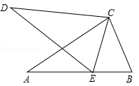
【思路点拨】根据全等三角形的性质得出即可，根据全等得出∠ACB=∠DCE，都减去∠ACE即可．
【答案与解析】
解：AB的对应边为DE，
∵△ABC≌△DEC，
∴∠ACB=∠DCE，
∴∠ACB—∠ACE=∠DCE—∠ACE，
即∠BCE=∠DCA=40°．
【总结升华】本题考查了全等三角形的性质的应用，注意：全等三角形的对应角相等，对应边相等．
举一反三：
【变式】如图，将△ABC绕着点C按顺时针方向旋转20°，B点落在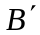位置，A点落在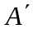位置，若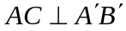，则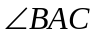的度数是____________.
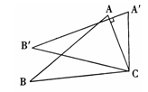
【答案】70°；
提示：＝∠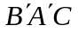＝90°－20°＝70°.

